今日动态
2024.6.19 星期三 晴
- 来园情况
出勤：小四班今日出勤人数21人，高婧夏请假。
- 区域游戏
吃过点心我们开始玩区域游戏啦，选择自己喜欢的区域和小朋友一起玩游戏啦！
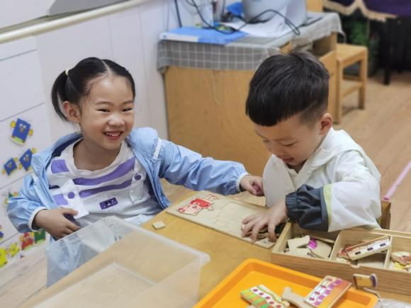 | 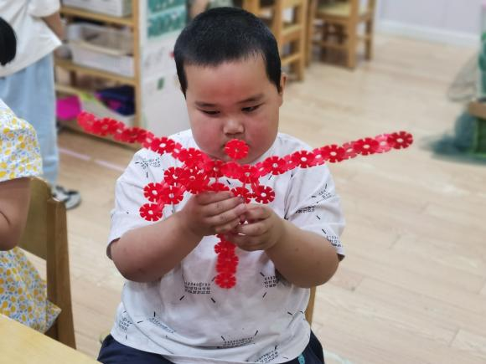
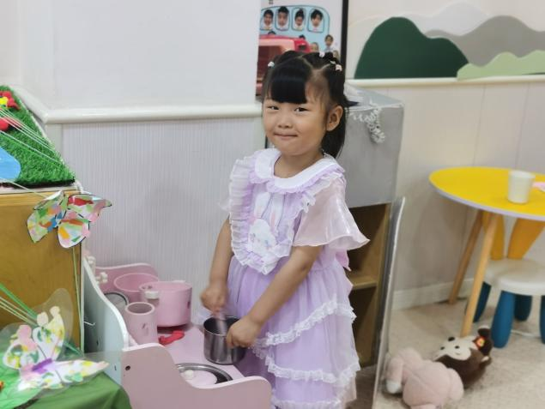 | 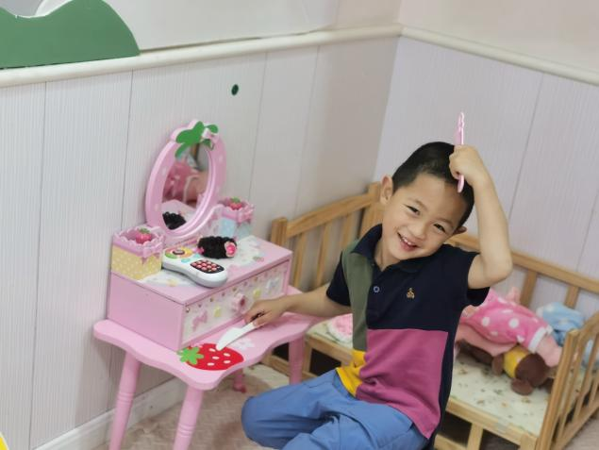
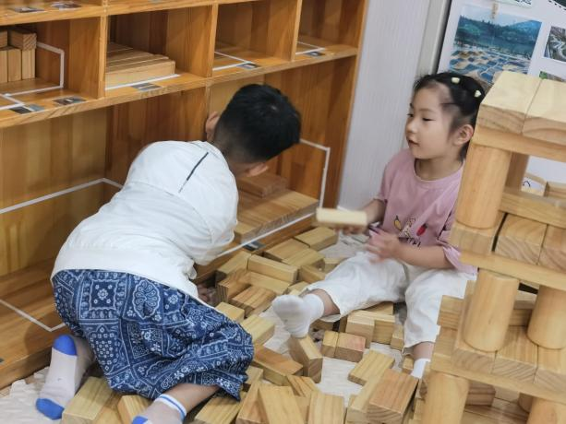 | 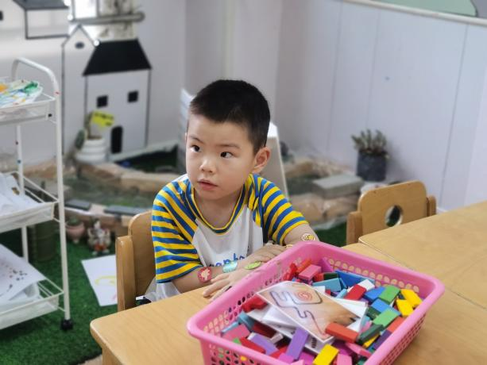

三、集体活动：综合《夏天的瓜果》
夏天是一个炎热的季节，却可以给孩子们带来很多欢乐，还有许多好吃的瓜果，如西瓜、葡萄、桃子、香瓜、荔枝、黄瓜等都在夏天上市了，孩子们品尝着这些美味，享受夏天带来的味觉快乐。夏天瓜果种类繁多，有着各种颜色、花纹和形状，味道也不尽相同。本节活动就是以夏天的瓜果为内容所开展的，活动中利用幼儿所带的瓜果，引导幼儿运用多种感官，认识夏天瓜果的名称及外形特征，并鼓励幼儿用简短的语言表述，在分享中体验快乐。
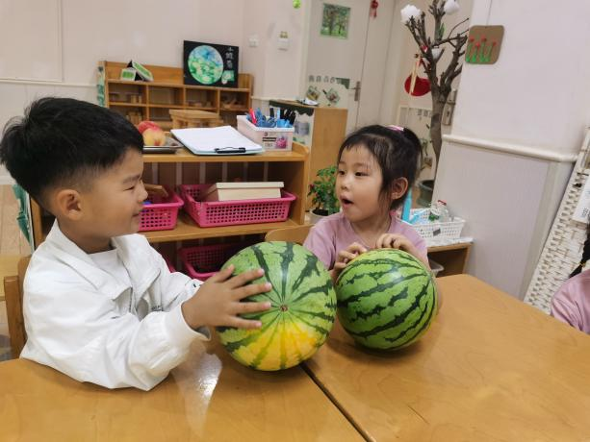 | 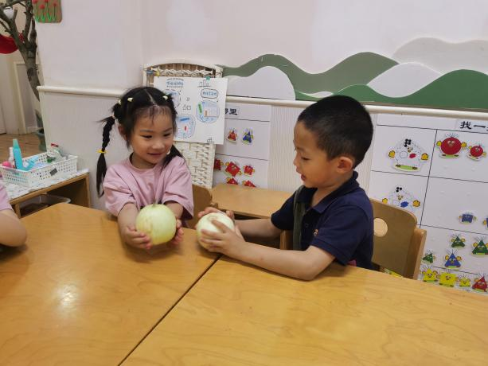
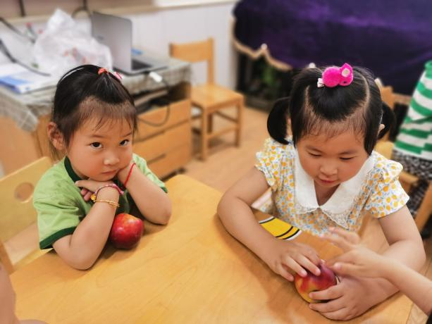 | 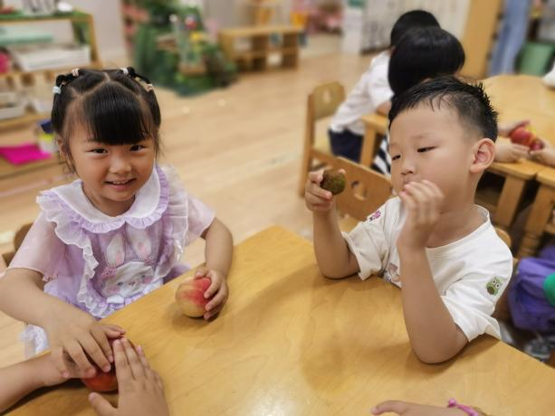
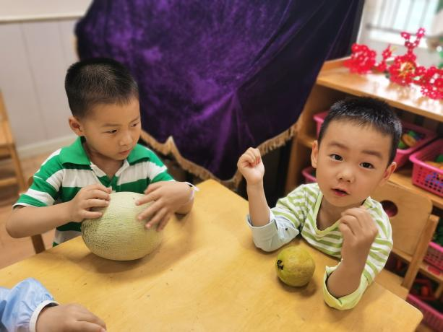 | 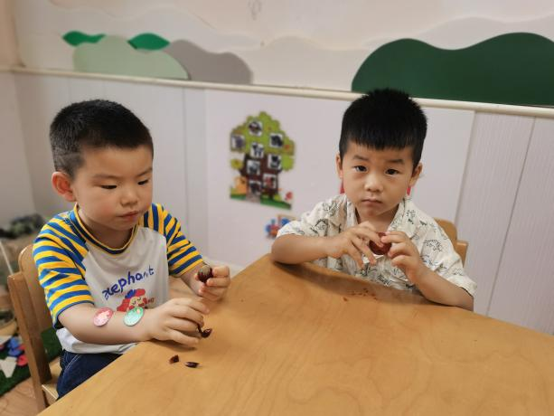

一日生活观察
序号 | 姓名 | 入园情绪 | 午餐（自主吃光饭菜√需要帮助○） | 午睡（自主穿脱衣物）
1 | 高婧夏 | 请假 | 请假 | 请假
2 | 陈吕安冉 | √ | √ | √
3 | 陈彧 | √ | √ | √
4 | 耿宸悦 | √ | √ | √
5 | 王木禾 | √ | √ | √
6 | 芦洛希 | √ | √ | √
7 | 周金妍 | √ | √ | √
8 | 于籽欣 | √ | √ | √
9 | 陈彦潼 | √ | √ | √
10 | 李秉臻 | √ | √ | √
11 | 杨煜枫 | √ | √ | √
12 | 顾乐凡 | √ | √ | √
13 | 娄丁逸 | √ | √ | √
14 | 陈铮 | √ | √ | √
15 | 杨奕 | √ | √ | √
16 | 张德坤 | √ | √ | √
17 | 丁一宸 | √ | √ | √
18 | 徐槿安 | √ | √ | √
19 | 张继宸 | √ | √ | √
20 | 邹梓宁 | √ | √ | √
21 | 刘景辰 | √ | √ | √
22 | 刘奕泽 | √ | √ | √
备注：√能主动做到 ○需要帮助提醒

